Порядок действий при обнаружении подозрительного предмета:
- Категорически запрещается трогать, вскрывать, передвигать или предпринимать какие-либо иные действия с обнаруженным предметом.
- Не пользоваться электро-радиоаппаратурой, мобильными телефонами, рацией и другими средствами радиосвязи вблизи такого предмета.
- Необходимо немедленно сообщить об обнаружении подозрительного предмета в полицию 02, 3-19-89 или ЕДДС 2-00-12.
- Не допускать заливание водой, засыпку грунтом, покрытие плотными тканями подозрительного предмета.
- Не оказывать теплового, звукового, светового, механического воздействия на взрывоопасный предмет.
- Не прикасаться к взрывоопасному предмету, находясь в одежде из синтетических волокон.

В учреждении:
Если вы обнаружили неизвестный предмет в учреждении, организации:
1. Немедленно сообщите о находке администрации или охране учреждения.
2. Зафиксируйте время и место обнаружения неизвестного предмета.
3. Предпримите меры к тому, чтобы люди отошли как можно дальше от подозрительного предмета и опасной зоны.
4. Дождитесь прибытия представителей компетентных органов, укажите место расположения подозрительного предмета, время и обстоятельства его обнаружения.
5. Не паникуйте. О возможной угрозе взрыва сообщите только тем, кому необходимо знать о случившемся.
В общественном транспорте:
Если вы обнаружили забытую или бесхозную вещь в общественном транспорте:
1. Опросите людей, находящихся рядом. Постарайтесь установить, чья она и кто ее мог оставить.
2. Если её хозяин не установлен, немедленно сообщите о находке водителю, кондуктору.
В подъезде жилого дома:
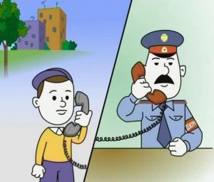
Если вы обнаружили неизвестный предмет в подъезде своего дома:
1. Спросите у соседей. Возможно, он принадлежит им.
2. Если владелец предмета не установлен – немедленно сообщите о находке в компетентные органы.
Во всех перечисленных случаях:
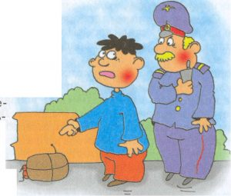
• не трогайте, не вскрывайте и не передвигайте находку;
• зафиксируйте время обнаружения находки;
• постарайтесь сделать так, чтобы люди отошли как можно дальше от опасной находки;
• обязательно дождитесь прибытия оперативно-следственной группы;
• не забывайте, что вы являетесь самым важным очевидцем.

Родители! Вы отвечаете за жизнь и здоровье ваших детей. Разъясните детям, что любой предмет, найденный на улице или в подъезде, может представлять опасность.
Еще раз напоминаем: Не предпринимайте самостоятельно никаких действий с находками или подозрительными предметами, которые могут оказаться взрывными устройствами – это может привести к их взрыву, многочисленным жертвам и разрушениям!
Помните: внешний вид предмета может скрывать его настоящее назначение. В качестве камуфляжа для взрывных устройств используются обычные бытовые предметы: сумки, пакеты, свертки, коробки, игрушки и т.п.
На наличие взрывного устройства, других опасных предметов могут указывать следующие признаки:
Признаки взрывного устройства:
— Присутствие проводов, небольших антенн, изоленты, шпагата, веревки, скотча в пакете, либо торчащие из пакета.
— Шум из обнаруженных подозрительных предметов (пакетов, сумок и др.). Это может быть тиканье часов, щелчки и т.п.
— Наличие на найденном подозрительном предмете элементов питания (батареек).
—Растяжки из проволоки, веревок, шпагата, лески;
—Необычное размещение предмета;
—Наличие предмета, несвойственного для данной местности;
— Специфический запах, несвойственный для данной местности.

